购买文件登记表

|  |  |  |  |
| --- | --- | --- | --- |
| 招标编号 |  | | |
| 项目名称 |  | | |
| 供应商名称 |  | | |
| 购买时间 | 年月日 | 购买地点 | 网上购买 |
| 供应商地址 |  | | |
| 税号 |  | | |
| 项目联系人 |  | 职务 |  |
| 手机号码 |  | E-mail: |  |
| 标书款 | 人民币元 | □发票□收据 | |
| 付款账户信息 | 账户名：_________ | □支付宝□对公转账 | |

**注：本表提供word版即可。**

**代理机构收款账户：付款时必须备注“ZC22XX（项目编号）+单位简称”**

**或：**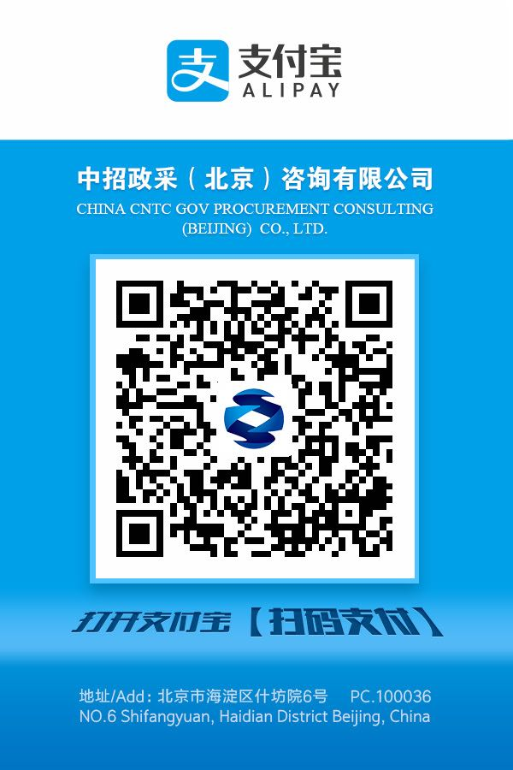

**账户名：中招政采（北京）咨询有限公司**

**账号：8110701012801943516**

**开户行：中信银行北京和平里支行**